AUFSICHTSRAT DER LINDA AG NEU
GEWÄHLT

Apotheker Dirk Vongehr übernimmt Aufsichtsrats-Vorsitz der LINDA AG

Köln, 26.04.2024 – Auf der jährlichen Hauptversammlung der LINDA AG am Donnerstag (25. April 2024) haben die turnusmäßigen Neuwahlen des Aufsichtsrates stattgefunden. Apothekerin und Präsidentin des Marketingvereins Deutscher Apotheker e. V. (MVDA), Gabriela Hame-Fischer, wurde zusammen mit Dirk Vongehr, Vize-Präsident des MVDA als Vertreter des Hauptaktionärs in den Aufsichtsrat der LINDA AG entsandt. Die übrigen Aufsichtsratssitze entfielen auf Reimund Pohl, der ebenso wie Prof. Jan Roth wiedergewählt wurde. Neu im Aufsichtsrat vertreten ist Dr. Holger Wicht, der als Apotheker auf Rainer Kassubek nachfolgt, der sein Amt auf eigenen Wunsch altersbedingt zum Ende der Amtsperiode planmäßig niedergelegt hat.

In der im Anschluss stattfindenden konstituierenden Sitzung des neuen Aufsichtsrates wurde einstimmig Dirk Vongehr zum neuen Vorsitzenden gewählt. In seinem Amt als stellvertretender Vorsitzender wurde Reimund Pohl bestätigt.

„Ich freue mich sehr über die Wahl zum Vorsitzenden des Aufsichtsrates und das damit mir entgegengebrachte Vertrauen“, so Vongehr. „Gleichzeitig möchte ich mich bei Rainer Kassubek für seine großen Verdienste bedanken. Er hat maßgeblich an der Erfolgsgeschichte des MVDA e. V. und der LINDA AG mitgeschrieben.“

> Wachsende Anzahl von Mitgliedsapotheken bei stark abnehmendem Defizit

Im Rahmen der diesjährigen Hauptversammlung der LINDA AG wurde den anwesenden Aktionären und Aktionärinnen vorgeschlagen, den Vorzugsaktionär:innen eine Dividende von vier Euro je Aktie auszuschütten. Diesem Vorschlag gab die Hauptversammlung statt. Der MVDA e. V. verzichtete, wie bereits in den vorherigen Jahren, auf eine Gewinnbeteiligung und beließ den verbleibenden Bilanzüberschuss zur finanziellen Stärkung seiner Beteiligung in der Gesellschaft.

Insgesamt wird die Lage der LINDA AG als akzeptabel bewertet. Das Eigenkapital liegt mit Mio. EUR 8,2 deutliche über der Prognose aus dem Vorjahr (Mio. EUR 6,2 – Mio. EUR 6,5). Der Jahresfehlbetrag von Mio. EUR 0,1 (2021/2022: Mio. EUR 0,9) wird als noch zufriedenstellend angesehen.

„Das Geschäftsjahr 2022/2023 war von wichtigen strategischen Entscheidungen geprägt“, betont Dr. Christian Beyer, Vorstandsmitglied der LINDA AG. „Hinsichtlich aktueller Themen wie Arzneimittelengpässen, Personalnot und Sparplänen der Politik ist es umso wichtiger, unsere Apothekerinnen und Apotheker im Rahmen unserer Kooperation tatkräftig zu unterstützen.“ Hinzukommt der extreme Rückgang an Vor-Ort-Apotheken in Deutschland. „Mit 22 Apotheken pro 100.000 Einwohner:innen liegen wir hierzulande deutlich unter dem europäischen Durchschnitt. Auf Grund der allgemeinen Herausforderungen für Apothekerinnen und Apotheker und der abnehmenden Gesamtzahl erwarten wir in den nächsten Jahren eine Zunahme an LINDA Apotheken und damit einhergehend eine noch größere Marktbedeutung.“

„Die Zeichen stehen für uns weiterhin auf Wachstum“, erklärt auch Volker Karg, Vorstandssprecher der LINDA AG. „Das im vergangenen Jahr zusammen mit unserem strategischen Partner PHOENIX eingeführte niederschwellige LINDA Partner Modell trägt dazu bei, Apothekerinnen und Apotheker für die LINDA Familie zu begeistert und zu gewinnen.“ Somit lassen sich unter der Marke LINDA aktuell rund 550 LINDA Premium und etwa 4.200 LINDA Partner Apotheken zusammenführen.

Begleitet wird der Wachstumskurs von zukunftsorientierten Leistungen des Innovationsprogramms Vision L. „In enger apothekerlicher Zusammenarbeit erarbeiten Expertengremien gezielt Leistungen, um die Vor-Ort-Apotheken erfolgreich in die Zukunft zu begleiten“, ergänzt Karg. „Mit dem im Januar 2024 flächendeckend eingeführten E-Rezept stehen wir außerdem vor neuen Herausforderungen. Ganz nach unserem Motto ‚Von Apothekern. Für Apotheker.‘ sind unsere Mitgliedsapotheken nicht nur in diesem Thema eng vernetzt. Gleichzeitig profitieren sie von der umfangreichen Unterstützung an Informations- und Schulungsangeboten für die Apotheker:innen selbst und diversen Marketing- und Kundenbindungsaktivitäten der Kooperation, sodass sie sich voll und ganz auf ihre pharmazeutische Tätigkeit und die Beratung ihrer Kundschaft fokussieren können.“

> ZU LINDA APOTHEKEN/LINDA AG
Das Prinzip ist einfach: Selbstständige Apotheker:innen haben sich in einer Kooperationsgemeinschaft unter der Dachmarke LINDA Apotheken zusammengeschlossen, um gemeinsam stark am Markt zu agieren. LINDA ist die deutschlandweit bekannteste Premium-Apothekendachmarke und Marktführerin in ihrem Segment¹. Das HANDELSBLATT vergab im Ranking »Deutschlands Beste Händler 2022« in der Kategorie Apothekenkooperationen den 1. Platz an die LINDA Apotheken². Kundinnen und Kunden schätzen die herausragende Qualität³ und Top-Beratung⁴ der LINDA Apotheken. Auch für die Zukunft ist die Kooperation perfekt aufgestellt⁵. Das beweist beispielsweise die breit aufgestellte digitale Ausrichtung⁶ durch unter anderem eine kund:innennahe aufgestellte App⁷. Insgesamt wurden LINDA Apotheken im Jahr 2023 als „Deutschlands beste Apotheken“ ausgezeichnet⁸. Eigentümerin der Dachmarke LINDA Apotheken ist die LINDA AG, die sich dafür einsetzt, dass sich die selbstständigen inhaber:innengeführten Apotheken zukunftsorientiert positionieren und ihre Eigenständigkeit und Unabhängigkeit bewahren. Sitz der LINDA AG ist Köln.

¹Auszeichnung zur »Marke des Jahrhunderts« in der Produktgattung Apotheke, Markenpreis des Verlags Deutsche Standards Editionen GmbH, 2022; ²Platz 1 bei der Studie »Deutschlands Beste Händler 2022« in der Kategorie Apothekenkooperationen, Service Value GmbH und HANDELSBLATT, 2022; ³Auszeichnung in der Studie »Qualitäts-Champion 2023« in der Kategorie Spezialhändler, SZ-Institut in Zusammenarbeit mit YouGov; 2023 ⁴Platz 1 in der Studie »Beste Kundenberatung 2023« in der Kategorie Apotheken-Kooperationen, HANDELSBLATT, 2023; ⁵Auszeichnung mit dem Siegel »Beste Zukunftschancen« in der Coop Study 2023, Die erfolgreiche Apotheke, 2023; ⁶Goldmedaillenrang in der Studie Digital-Champion 2023 in der Branche Apotheken-Kooperationen, Service Value und DIE WELT, 2023; ⁷Auszeichnung mit dem »DtGV-App-Award 2023« in der Kategorie Apotheken-Kooperationen, DtGV (Deutsche Gesellschaft für Verbraucherstudien, 2023; ⁸Auszeichnung mit dem Deutschlandtest-Siegel »Deutschlands Beste Apotheken«, Service Value, 2023.

> KONTAKT
LINDA AG t 0 22 36. 8 48 78 - 53
Abteilung Marketing & Kommunikation e presse@linda-ag.de
Emil-Hoffmann-Straße 1a > linda.de
50996 Köln > facebook.com/LINDA.Apotheken
> app.linda.de
> BILDMATERIAL
Bild 1:
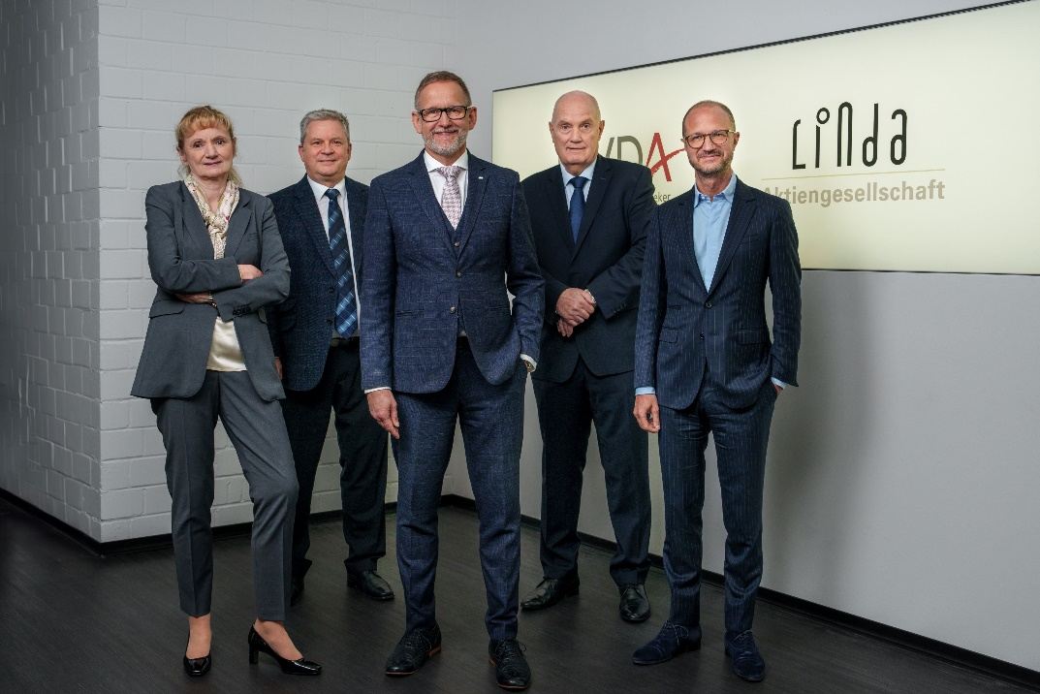
Bildunterschrift:
„Neue Zusammensetzung des LINDA AG Aufsichtsrates (v. l. n. r.) Gabriela Hame-Fischer, Dr. Holger Wicht, Dirk Vongehr, Reimund Pohl, Prof. Jan Roth“

Bild 2:
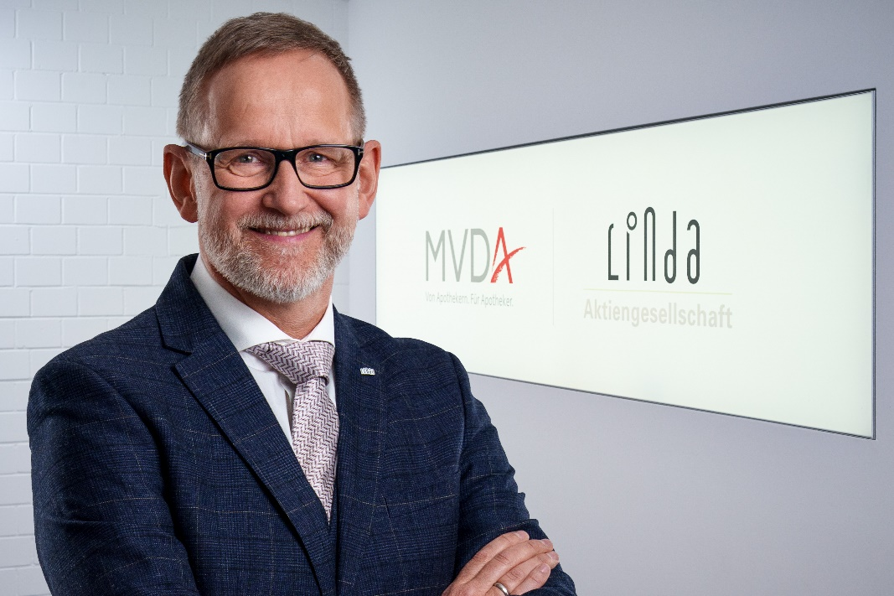
Bildunterschrift:
„Apotheker Dirk Vongehr wurde einstimmig als neuer Vorsitzender des LINDA AG Aufsichtsrates gewählt.“

Bild 3:
Bildunterschrift:
„Apotheker Dr. Holger Wicht ist neues Mitglied des LINDA AG Aufsichtsrates.“

Die Verwendung des Bildmaterials ist unter Nennung der Quelle „LINDA AG / LINDA Apotheken“ gestattet.

